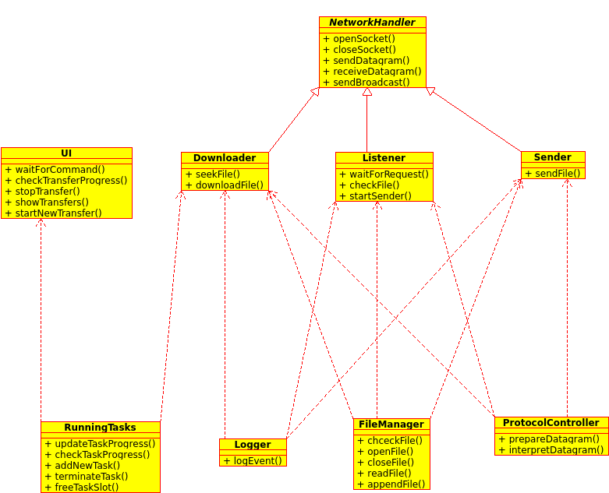
NetworkHandler – klasa abstrakcyjna, stanowiąca nakładkę na interfejs gniazd – odpowiada za obsługę gniazd, wysyłanie/odbieranie datagramów itd.

UI – odpowiada za komunikację z użytkownikiem, interpretuje i odpowiada na polecenia, tworzy nowe wątki Downloaderów.

Downloader – odpowiada za wyszukanie i pobranie pliku, po jedym obiekcie na transfer.

Listener – realizuje funkcjonalność listenera, odpowiada na broadcasty i odpala nowe wątki senderów.

Sender – odpowiada za transfer pliku po stronie klienta, po jedym obiekcie na transfer.

ProtocolController – przygotowuje datagramy do wysłania, interpretuje otrzymane datagramy – może zostać zrealizowany w postaci metod statycznych albo jako pojedynczy obiekt.

FileManager – implementuje operacje na plikach, po jednym dla obiekcie, dla każdego wątku.

Logger – realizuje logowanie, też po jednym obiekcie dla każdego wątku (oprócz UI)

RunningTasks – odpowiada za komunikację pomiędzy Downloaderami a UI, zarządza tablicą struktur RunnigTask, dostęp wymaga synchronizacji, wystarczy tylko 1 taki obiekt.

